陕西省就业见习管理系统就业见习补贴申请操作流程

1. 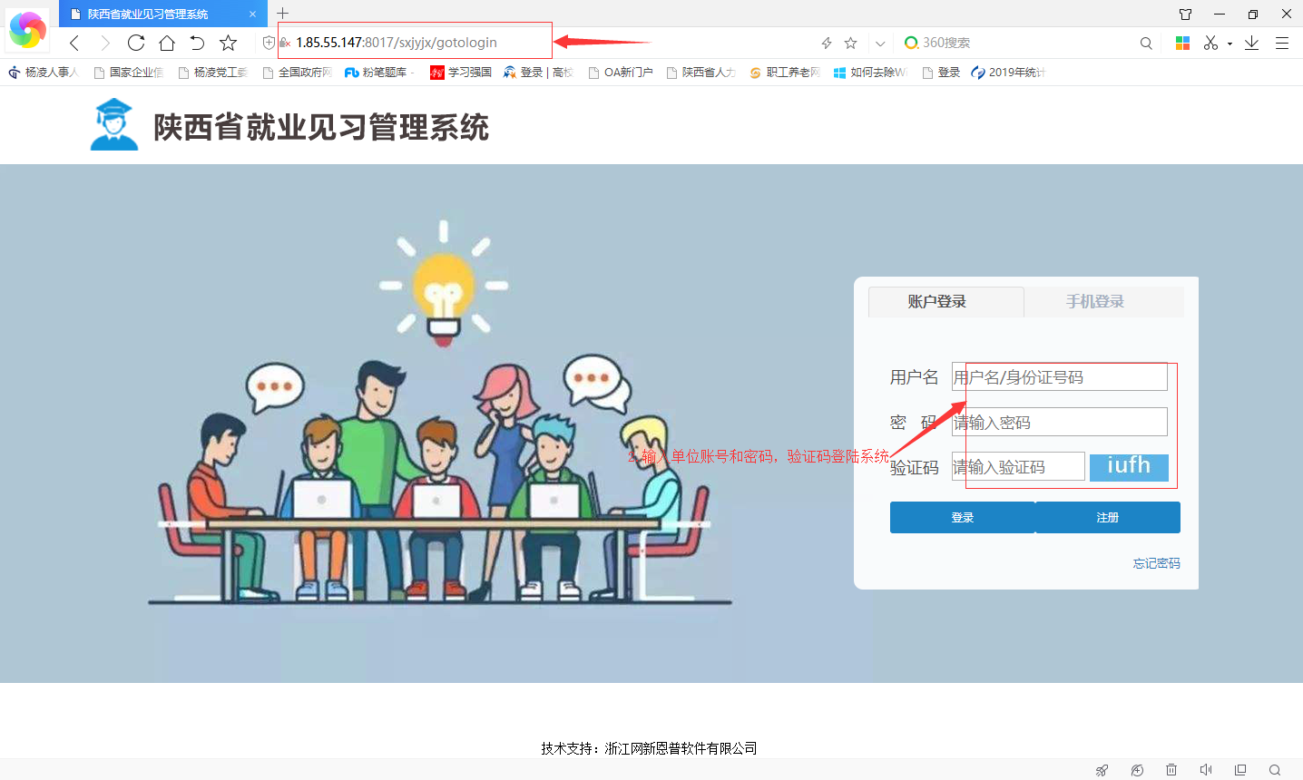**打开浏览器输入网址：**[**http://1.85.55.147:8017/sxjyjx**](http://1.85.55.147:8017/sxjyjx)**打开系统。**
2. **输入单位账号和密码，验证码登录系统。（如下所示：）**

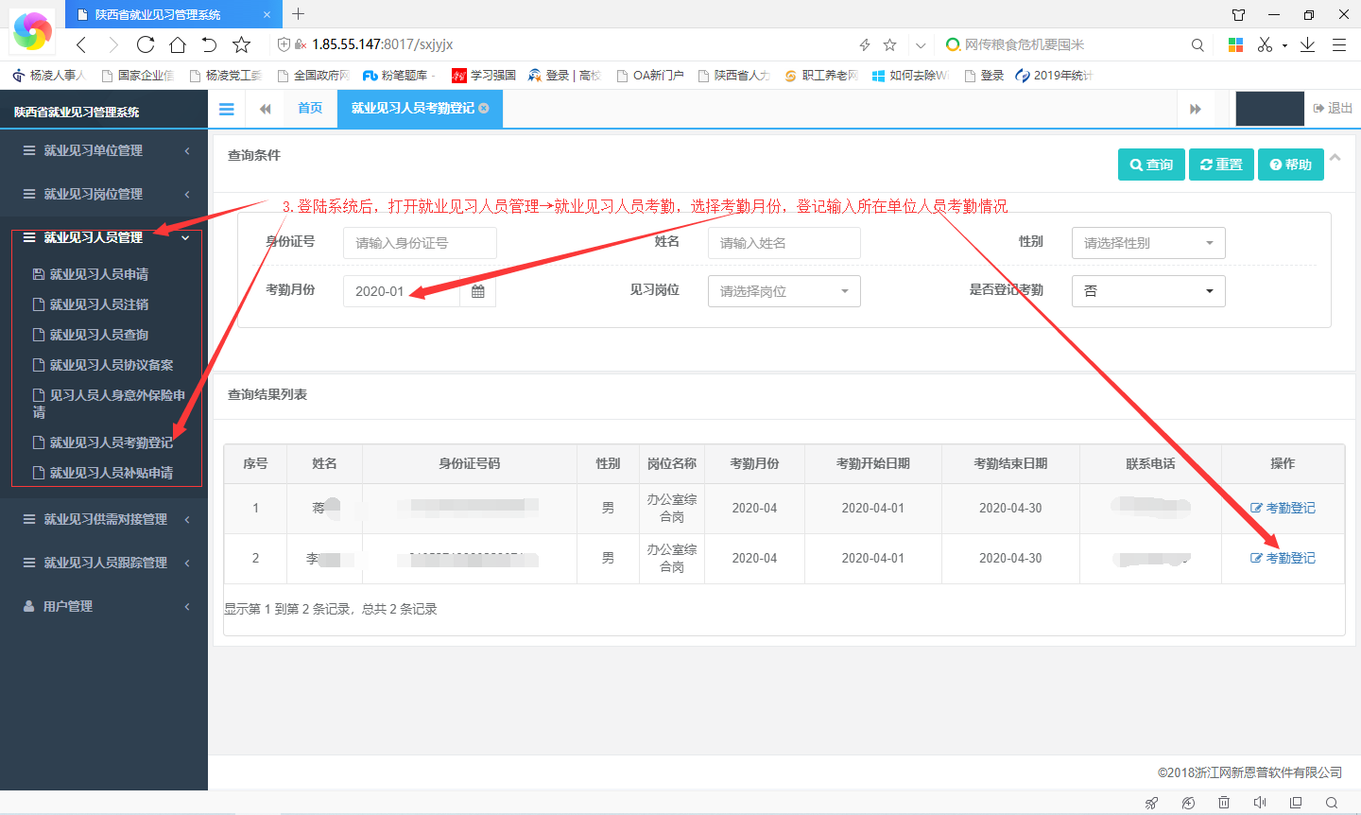**3.登录系统（按照下图）所示进行考勤登记。**

**4.按下图所示进行补贴申请。**

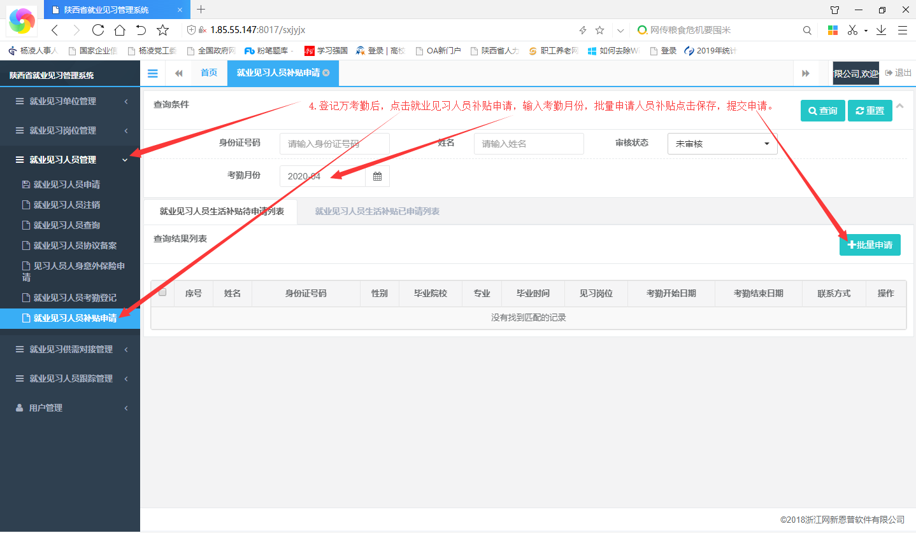

**5.特殊情况提醒：如补贴申请栏目无数据，（如下图所示）打开协议备案栏目进行人员协议备案，备案完成后返回补贴申请栏目，进行补贴申请就可以了。**

